LECTURE
Prénom : Date :
Compétence(s) travaillée(s) : s’entraîner à lire des syllabes et des mots réguliers contenant le son [f]
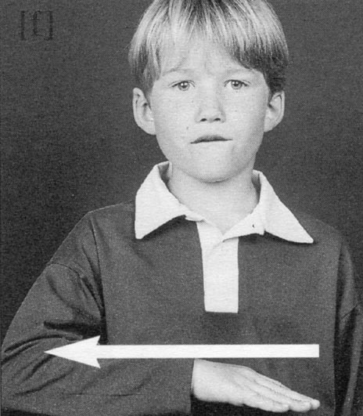
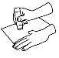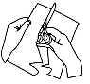
Découpe les syllabes. Colle - les pour former le mot correspondant à l’image.

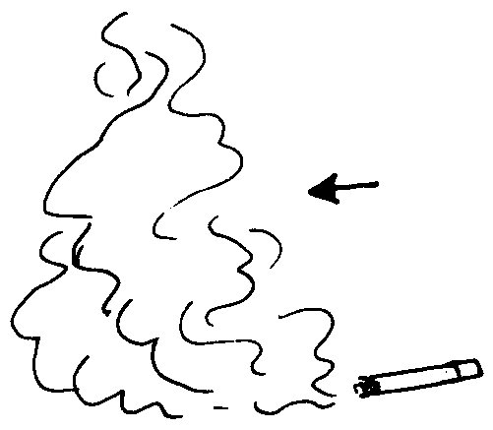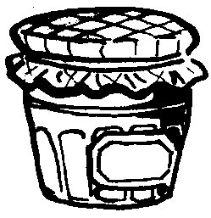

la
la

mée
re
fi
con
tu
fu

LECTURE
Prénom : Date :
Compétence(s) travaillée(s) : s’entraîner à lire des syllabes et des mots réguliers contenant le son [f]
Découpe les syllabes. Colle - les pour former le mot correspondant à l’image.

la
la

fi
con
tu
fu
re
mée

